**Общественный контроль за реализацией национальных проектов,**

**согласно графика выездов на 02.11.2023г**

С рабочим визитом Кавалеровский округ посетили представители Агентства проектного управления из г.Владивостока – руководитель А.Шадрин и консультант Х.Ахмедов. Совместно с сотрудниками администрации округа и общественными наблюдателей посетили строящиеся и уже завершённые объекты:

**1. Площадь им. Ленина в пгт. Кавалерово**

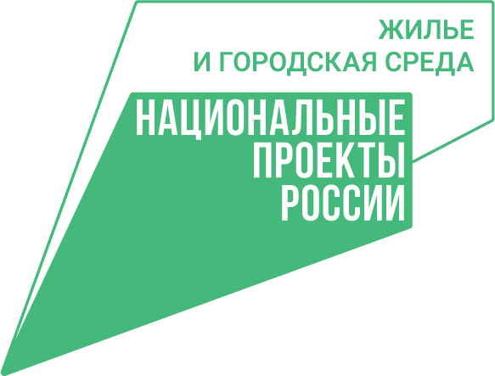

В рамках национального проекта «Жильё и городская среда» завершён третий этап благоустройства площади им.Ленина возле ДК им.Арсеньева.

**2. Инфекционное отделение КГБУЗ "Кавалеровская ЦРБ", пгт.Кавалерово.**

Продолжается начатый в 2022году капитальный ремонт инфекционного корпуса КГБУЗ «Кавалеровская ЦРБ».

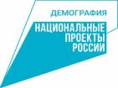 **3. Ледовая арена в пгт. Кавалерово.**

В рамках [национального проекта «Демография»](https://primorsky.ru/regionalnye-proekty/demografiya/) ведутся работы по строительству ледового катка.

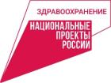**4. Поликлиника КГБУЗ "Кавалеровская ЦРБ" в п.Горнореченский, ул. Мелиоративная,1.**

В рамках национального проекта "Здравоохранение" в июне 2023 года был завершён капитальный ремонт.

**5. МБОУ СОШ №2 пгт.Кавалерово.**

По федеральной программе «Модернизация школьных систем образования» до конца 2023 года будет произведён капитальный ремонт кровли, заменены оконные блоки и установлена новая автоматическая пожарная сигнализация.

**6. МБОУ СОШ №3 пгт.Кавалерово.**

В 2022 году был проведён капитальный ремонт спортивного зала. В 2023 году была закуплена и установлена новая мебель и оборудование в классы математики, биологии и информатики. А также выполнены работы по монтажу новой пожарной сигнализации и системы оповещения о пожаре.

**7. ДК им.Арсеньева в пгт.Кавалерово.**

В 2023 году в рамках гос.программы «Развитие культуры Приморского края» произведён капитальный ремонт.

**Фото отчет:**

**Площадь ДК им.Арсеньева**

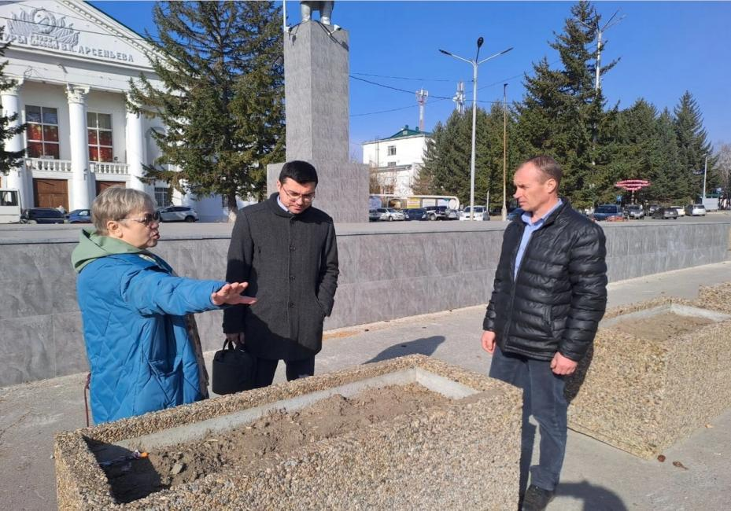

**Инфекционное отделение**

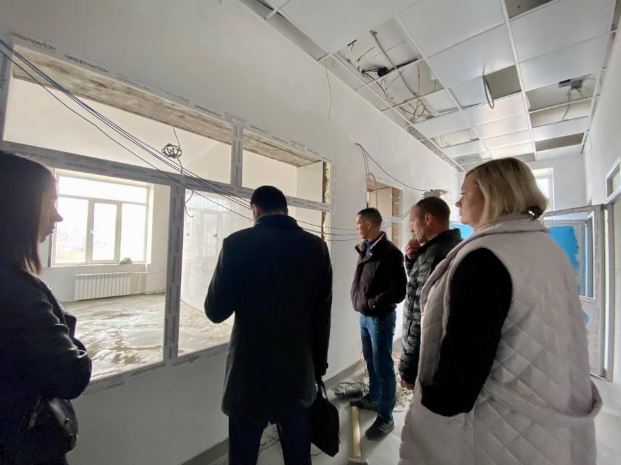

**Ледовая арена в пгт. Кавалерово.**

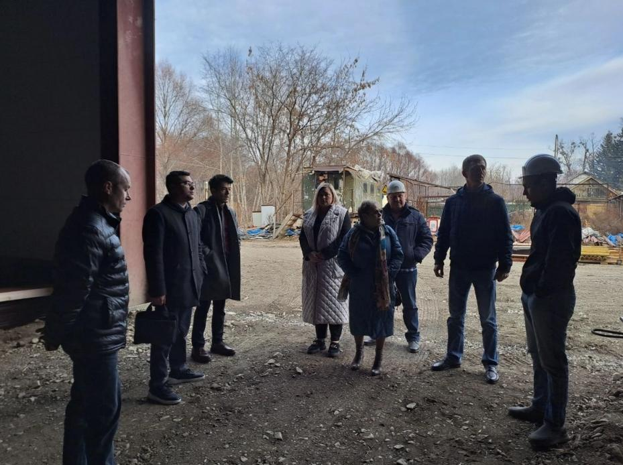

**Поликлиника в п.Горнореченский**

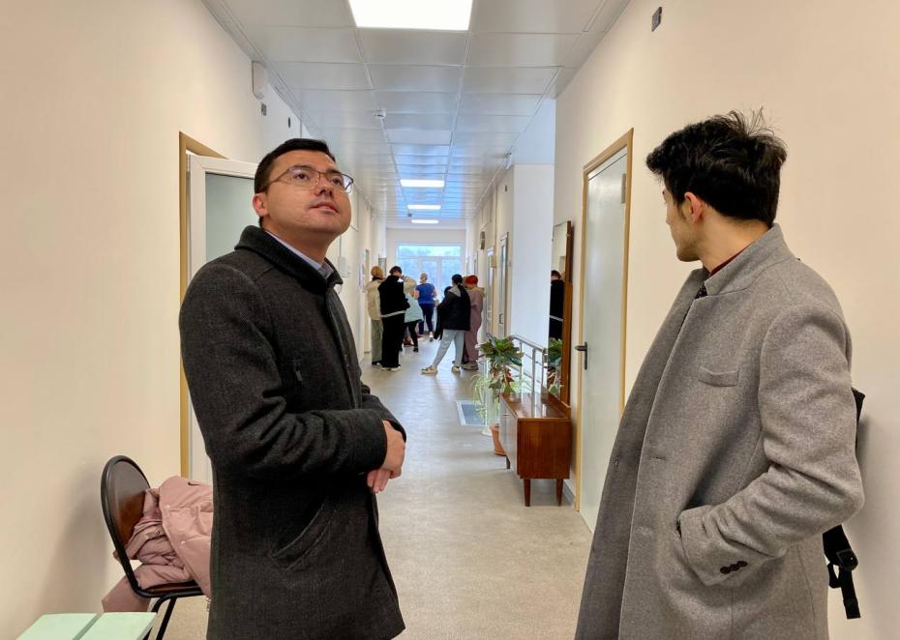

**МБОУ СОШ №3 пгт.Кавалерово**

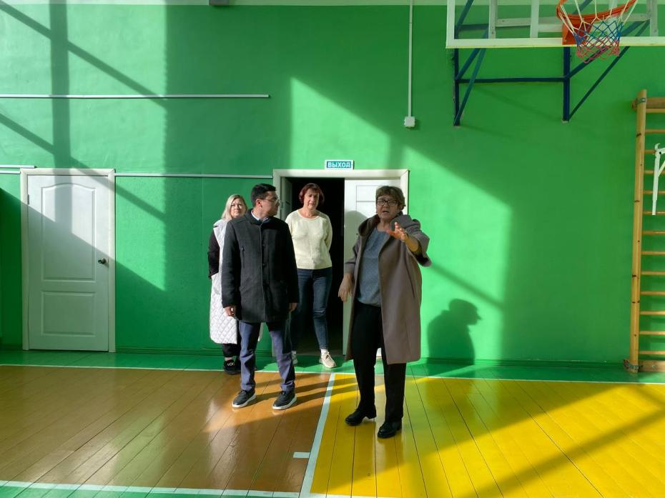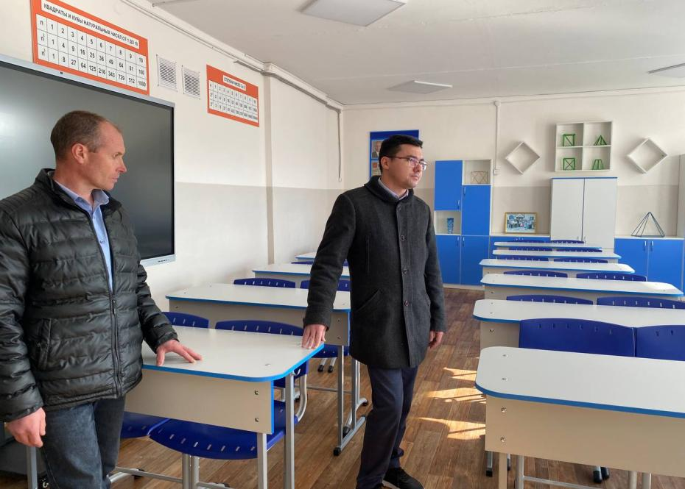

**МБОУ СОШ №2 пгт.Кавалерово**

